Рекомендации для родителей первой младшей группы по лексической теме «Птицы»

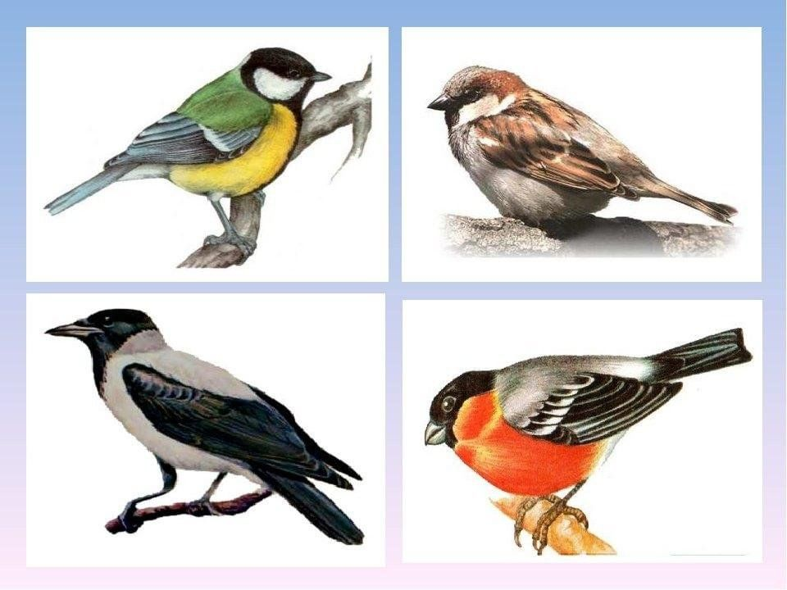
1. С помощью современных информационно-коммуникативных технологий рассмотрите с детьми картинки птиц: воробей, голубь, ворон, ласточка, синичка и т.д.
2. Побеседуйте с детьми о птицах:
- выучите с ребёнком по возможности названия птиц (грач, ворон, скворец, утка, гусь, воробей, аист, голубь, ласточка) и уточнить их отличительные признаки;
- повторить основные признаки по которым птицы объединяются в понятие «ПТИЦЫ» (покрыты перьями, имеют крылья и умеют летать, вылупляются из яиц);
- слепите с ребёнком из пластилина птичку, это способствует развитию мелкой моторики и общему представлению ребёнка о птицах.
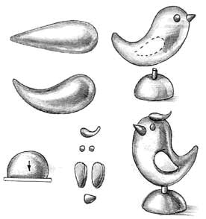
- покажите и назовите вместе с малышом части тела птиц и укажите их назначение: туловище, голова, крылья, хвост, лапки, когти, глаза, клюв; клювом птица клюёт пищу, крылья нужны птице для полёта и так далее.
3. Дидактическая игра «Кто как разговаривает»
(упражнение в словообразовании): утка (кря-кря) — крякает; гусь (га-га) — гогочет, петух (.) —. , курица (.) —. .
4. Упражнение для пальчиков «Утята».
Первый, второй — шли утята. (Поочередно сгибать пальцы рук)
Третий, четвертый — за водой. (начиная с большого)
А за ними плелся пятый, позади бежал шестой.
А седьмой от них отстал, а восьмой уже устал.
А девятый всех догнал,
а десятый испугался,
Громко-громко запищал:
«Пи-пи-пи!» - (ритмично сгибать и разгибать)
«Не пищи, мы тут, рядом, поищи!» (пальцы обеих рук)
5. Почитайте детям.
Из яйца, как из пелёнок,
Только выбрался цыплёнок —
И пошёл пушок пешком
Настоящим петушком.
Квохчет курица наседка:
- Червяка нашла я деткам!
К дому мчится во весь дух:
- Похвали меня, петух!
-Каррр! Кричит ворона. Каррр!
Улетаю на базаррр!
Воронята, не деритесь!
И меня в гнезде дождитесь!
Скачет, скачет воробьишко,
Он совсем ещё глупышка.
Скачет, скачет по дорожке,
Не попал бы в лапы кошке.
Мне купили попугая,
Что с ним делать я не знаю?
Как водой его поить,
Чем и как его кормить?
6. Поиграйте с малышом, это интересная игра, а также увлекательное упражнение на развитие пространственного восприятия ребёнка
У ласточки впереди хвост. Нет, у ласточки впереди голова.
У грача сзади клюв.
У утки вверху лапы.
У гуся внизу крылья.
У аиста сбоку хвост.
7. Рисование птицы нетрадиционной техникой в раннем возрасте:
- способствует снятию детских страхов;
- развивает уверенность в своих силах;
- развивает пространственное мышление;
- учит детей свободно выражать свой замысел;
- побуждает детей к творческим поискам и решениям;
- учит детей работать с разнообразным материалом;
- развивает чувство композиции, ритма, цвета - восприятия;
- развивает мелкую моторику рук;
- развивает творческие способности, воображение и полёт фантазии;
- во время работы дети получают эстетическое удовольствие.
Каждая из техник – это веселая игра. Детям доставляет огромное удовольствие сам процесс выполнения работы, они готовы многократно повторять то или иное действие, и в результате получаются самые настоящие шедевры.
Методов и приёмов нетрадиционного рисования очень много, но мы познакомим вас с некоторыми из них.
Рисование пальцем.
Ребёнок опускает в гуашь пальчик и наносит точки, пятнышки на бумагу. На каждый пальчик набирается краска разного цвета.
Рисование по трафарету тампоном.
Ребенок прикладывает трафарет к бумаге, обмакивает поролон в краску и примакивает поролон по трафарету, затем аккуратно убирает трафарет, если необходимо повторяет процедуру после высыхания краски.
Рисование методом тычка.
Для этого метода достаточно взять любой подходящий предмет, например: ватную палочку. Опускаем ватную палочку в краску и точным движением сверху вниз делаем тычки по альбомному листу или трафарету. Палочка будет оставлять четкий отпечаток. Форма отпечатка будет зависеть от того, какой формы был выбран предмет для тычка.

